Администрация города Нижнего Новгорода

департамент образования
муниципальное бюджетное образовательное учреждение
дополнительного образования детей
Дом детского творчества

Методическое пособие
«Вязаные бисерные жгуты»

Автор: Масельскене Анжелика Робертовна,
педагог дополнительного образования
высшей квалификационной категории

г. Нижний Новгород
2014

СОДЕРЖАНИЕ:

1. Пояснительная записка
2. Правила безопасности труда
3. Инструменты и материалы
4. Подготовка рабочего места
5. Методические рекомендации
6. План выполнения изделия
7. Поэтапная практическая работа по изготовлению изделия
8. Оформление изделия
9. Узоры для вязания бисерных жгутов
10. Список использованной литературы
11. Приложение

1. Пояснительная записка

Введение

Вязание крючком и бисероплетение являются неиссякаемым источником творчества и создания эксклюзивной, неповторимой одежды. Пройдя через века, они дошли до наших дней, получили большое развитие и стали в ряд любимейших занятий рукодельниц.
Вязание с бисером пришло в Россию из Германии, где оно стало необычайно популярным после завершения Наполеоновских войн. В России это увлекательное рукоделие попало на благодатную почву усадебного быта русских дворян. Очень скоро вязание с бисером стало очень популярным, что оттеснило другие бисерные работы. Вязали сумочки, кошельки, подставки, подстаканники, шапочки-скуфейки и всевозможные чехлы. От дворян вязание с бисером переняли представители других сословий. В крестьянском костюме конца XIX-начала XX века Калужской, Рязанской, Тульской губерний часто встречаются разноцветные вязаные крючком бусы-змейки, или, как их еще называли,- колодочки.
Вязаные бисерные жгуты сейчас на очередном пике популярности. Доступность качественного чешского и японского бисера, красивой фурнитуры и интернет сделали бисерные жгуты авторской бижутерией.
Вязаные бисерные жгуты являются одной из традиционных техник бисероплетения, научившись которой можно создавать разнообразные украшения. Жгуты могут иметь разную длину и толщину, иметь цветочный, геометрический или анималистический принт или просто быть однотонными. У этих жгутов просто масса достоинств - они восхитительно пластичны и удивительно прочны, набор необходимых материалов минимален, вариантов украшений - неисчислимое множество. Данное методическое пособие рассчитано для педагогов дополнительного образования, занимающихся декоративно- прикладным творчеством.

Цели и задачи методического пособия

Цель данного методического пособия – обучение педагогов технике вязания бисерных жгутов.

Задачи:
- познакомить педагогов с техникой вязания бисерных жгутов и передать свой опыт;
- научить правильному подбору материала для изготовления изделия;
- совершенствовать навыки конкретного - предметного образного мышления, освоение новых приемов и методов вязания крючком.

2. Правила безопасности труда

- Крючки должны быть хорошо отшлифованы и хранится в специальных коробочках или пеналах.
- Нельзя делать резких движений рукой с крючком – можно поранить сидящего рядом товарища.
- Ножницы должны лежать с сомкнутыми лезвиями, передавать их можно только кольцами вперед с сомкнутыми лезвиями.
- Не пользоваться ржавыми иглами – они могут порвать изделие, сломаться. Иглы следует хранить в коробочке с крышкой.

3. Инструменты и материалы

Для изготовления бисерных жгутов нам понадобятся следующие инструменты:
- Крючок диаметром 1,6-1,75 мм (в зависимости от толщины ниток и размера бисера).
- Ножницы.
- Бисерные иголки.

Материалы:
- Хлопок по цвету, подходящий к основному бисеру («Ирис» или подобные по толщине нитки).
- Нитки капроновые.
- Бисер 10/0 или 8/0 семи цветов.
- Пара колпачков (подходящих по диаметру жгута).
- Несколько бусинок.
- Замочек- застежка (подходящий по цвету к колпачкам).
4. Подготовка рабочего места

Помещение для занятий должно быть достаточно просторным и хорошо проветриваемым, с хорошим естественным и искусственным освещением. Свет должен подать на руки с левой стороны.
Столы могут быть рассчитаны на работу более двух человек, но они должны быть расставлены так, чтобы воспитанники могли работать, не стесняя друг друга, а руководитель творческого объединения мог подойти к каждому ученику, объясняя новый материал и отвечая на вопросы.
В помещении должно быть не только удобно, но и приятно работать. Оно должно вызывать у воспитанников чувство эстетической красоты и желание творить.

- Методические рекомендации

По выбору пряжи

Любая пряжа состоит из тонких нитей. Нити вырабатывают из волокна на прядильных фабриках. Свойства волокна определяют свойства ниток. Волокна делятся на натуральные и химические.
Натуральные волокна бывают растительного и животного происхождения. К волокнам растительного происхождения относятся волокна, вырабатываемые из хлопка, льна и др.; к волокнам животного происхождения – получаемые из коконов тутового шелкопряда и шерсти овец, коз, кроликов, верблюдов.
Химические волокна подразделяют на искусственные и синтетические. Их получают промышленным путем при химической переработки различных природных веществ, например, из древесины – вискозные нити, из продуктов переработки нефти угля, газа – капрон, лавсан и др.
Выбор нитей зависит от выполняемой модели, используемого бисера и личных предпочтений мастера.
Толстые нити прочны и упруги, хорошо держат форму изделия, бисер на них лежит ровно, но тонкие нити менее заметны в изделии и их легче продеть через игольное ушко и узкие дырочки бисера.
Нити из синтетических волокон не гниют, долго сохраняют свою прочность, красивы, но не упруги (изделия из них могут получиться «вялыми»). При многократном вдевании в иглу, пропускании через бусины с очень узкими или шероховатыми отверстиями синтетические нити разлохмачиваются, раскручиваются.
Нити из натуральных волокон приятны в работе, не скользят, но недостаточно прочны и недолговечны. Для продления срока из службы и придания им упругости натуральные нити иногда вощат пчелиным воском.

По выбору крючка

Крючки бывают толстые и тонкие; длинные (30-45 см., для особого способа вязания, тунисского) и обычные короткие (12-15 см.), которыми мы будем пользоваться.
Самая длинная часть крючка – головка с бородкой. Каков диаметр бородки, таков номер крючка. Если диаметр 3 мм, то это крючок №3.
Выбирая крючок для вязания, нужно помнить, что он должен быть приблизительно в два раза тоньше нитки, тогда работать им будет легко, так как он без усилий проникает в вязаное полотно и ловко подхватывает нитку. Наиболее удобны крючки с плоской площадкой, за нее крючок держат большим и указательным пальцами, чтобы он не крутился в руке, а средний располагают рядом с опущенной вниз головкой. Головка крючка не должна быть слишком острой, иначе она будет ранить указательный палец левой руки, если же головка очень тупая, то она с усилием проходит в столбик и растягивает их.

По выбору бисера

Основными производителями бисера в мире являются Чехия, Япония и Тайвань. Самые известные фирмы- производители это чешская фирма PRECIOSA и японские фирмы TOHO, MIYUKI, которые являются лидерами рынка японского бисера, а также японская фирма Matsuno, которая по качеству уступает TOHO и MIYUKI.
Показателями качества бисера являются стойкость окраски, красивый цвет, стабильно- правильная форма, а также хорошее отверстие, позволяющее многократно пройтись по нему иглой. Японский бисер по этим показателям считается лучшим, он также является наиболее дорогим. Далее по этому рейтингу следует чешский, а затем тайваньский бисер.

По расчете бисера для жгута

При расчете используется довольно простой способ- количество бисерин в окружности жгута умножается на необходимую нам длину жгута. Например, у нас жгут 7 бисерин и мы планируем связать его длиной 10 см. Значит, длина набора будет 7х10=70 см.
Если надо знать, сколько бисера расходуется на жгут, то количество бисера в 1 см. умножается на длину набора. Например, в 1 см. бисера №10 6 бисерин, значит расход бисера 70х6=420 бисерин. Исходя из того, что в 1 гр. бисера №10 80-90 бисерин, получается, что нам надо 4-5 гр. бисера.
В Приложении приводятся размеры чешского и японского бисера (таблицы 1-2).

По набору бисера на нитку

Можно использовать три способа:
- способ: берут короткую (10-15 см) тонкую нить, вдевают в иглу и связывают концы нити- получается нитковдеватель, в образовавшуюся петлю продевают конец вязальной нити и нанизывают бисер, сдвигая его с тонкой нити на вязальную;
- способ «иголка из нитки»: придают кончику вязальной нитки жесткость, окунув его на 3-4 см. в клей ПВА, или белую корректирующую жидкость («штрих»), или яркий лак для ногтей. Сплющив конец, оставляют сохнуть на несколько минут, затем подрезают кончик нитки под углом, сделав его острым, и начинают набор;
- способ: в иглу вставляют два кончика тонкой капроновой нити, в образовавшуюся петлю перекидывают конец нити вязальной и набирают на нить бисер (это самый простой и оптимальный способ).

По способу начала вязания

Используется два способа:

  - способ начала вязания: вязание начинается с набора необходимого количества воздушных петель, соответствующих числу бисерин требуемого диаметра жгута, цепочка из воздушных петель замыкается в кольцо соединительным столбиком; к крючку придвигается бусина, нитка за бусиной захватывается и протаскивается ее соединительным столбиком через петлю на крючке, так продолжается по кругу до конца ряда (рис. 1-4);

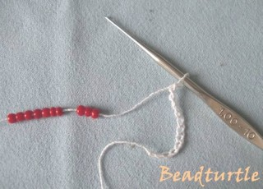 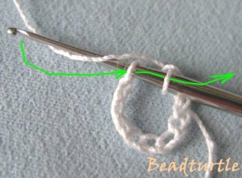 Рис. 1 Рис. 2

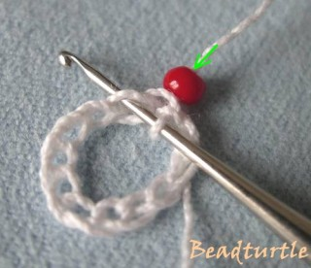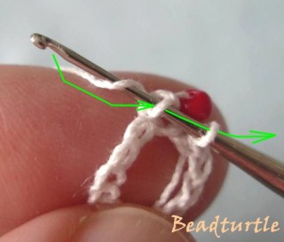
Рис. 3 Рис. 4

  - способ начала вязания: вязание начинается с одной воздушной петли и вязания воздушных петель с бисером, бисер подвигается вплотную к провязанной воздушной петле и крючком захватывается нитка; цепочка с провязанным бисером замыкается, входя крючком под первую бисерину и протаскивая нитку с новой бисериной в петлю на крючке (рис. 6-11).

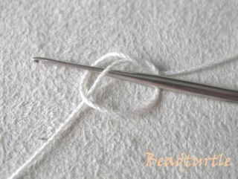 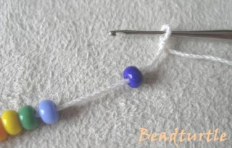 Рис. 6 Рис. 7

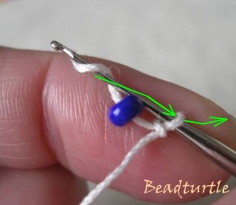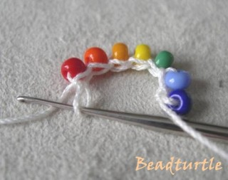
Рис. 8 Рис. 9

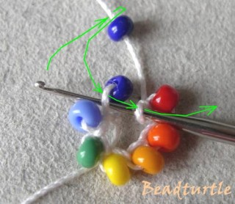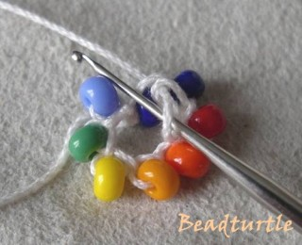
Рис. 10 Рис.11

По наращиванию нити

Если во время работы кончилась нитка или была сделана ошибка при наборе бисера, придется начать вязание новой нитью. Этапы этого способа:
- Проверьте, правильно ли лежит последняя петля, выполненная старой ниткой. Надо вывязать петлю без бусины, вытянуть ее на 10 см и разрезать, оставив короткий конец. Вытянуть этот конец, тем самым закрепить нить. Нить слишком близко к вязанию не обрезать, иначе оно распуститься.
- Чтобы начать вязать новой ниткой (на которую уже должен быть нанизан бисер), надо ввести крючок с внутренней стороны вязания либо в последнюю петлю с бисером на изделии, либо в последнюю петлю с бисером в изделии. Левой рукой держать петлю новой нитки, а крючком в правой руке вытянуть ее в вязание. Вывязать воздушную петлю без бусины, захватив крючком оба конца новой нитки, которые по-прежнему удерживаются левой рукой, и вытянуть их через петлю на крючке.
- Вытягивать петлю до тех пор, пока короткий конец новой нитки не пройдет в старую петлю. Затянуть его, чтобы получился узелок. Теперь на крючке должна быть петля с торчащим из нее кончиком нитки- узелок с петлей. Аккуратно потянуть рабочий конец нитки, чтобы уменьшить петлю до нужного размера. Потянуть короткий конец, чтобы закрепить узелок, и можно продолжать вязание дальше. Концы нитей потом заправить в вязание с помощью иглы или уложить их внутри шнура, чтобы они не мешались.

6. План выполнения изделия

- Знакомство с текстовым или схематичным вариантом вязания бисерного жгута.
- Подбор ниток к бисеру.
- Подбор крючка.
- Вязание изделия.
- Пришивание колпачков, замка-застежки к бисерному жгуту или сшивание концов жгута.

7. Поэтапная практическая работа по изготовлению изделия

Самый оптимальный вариант- это вязаные бисерные жгуты, в основе которых от четырех до восьми петель основы, поэтому мной выбран бисерный жгут на 7 бисеринах.

Вязание бисерного шнура на 7 бисеринах

- Приготовили для работы нитки «Ирис», крючок 1, 75 и бисер семи цветов.

- Набираем на нитку «Ирис» сразу весь бисер, чередуя цвета (рис.5).

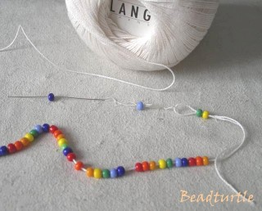 Рис. 5
- Провязываем 1 воздушную петлю (в нее мы потом будем замыкать колечко). Для этого складываем нитку на расстоянии 10-15 см от конца, протягиваем рабочую нить через кольцо крючком, чтобы получилась петля (рис. 6,7).
Рис. 6
Рис. 7
- Дальше воздушные петли мы будем вязать с бисером. Подвигаем бисеринку вплотную к провязанной воздушной петле, захватываем нитку крючком, провязываем петлю (рис. 8).
Рис. 8
- Таким же образом провязываем 7 бисеринок подряд. После того, как мы провязали 7 воздушных петель с бисером, замыкаем колечко. Провязываем соединительный столбик через самую первую пустую петельку и последнюю, которая на крючке. Получился 1-й ряд (рис. 9).
Рис. 9
- Вяжем второй ряд. Отделяем 7 бисеринок, первую бусинку подвигаем вплотную к воздушной петле. Крючок втыкаем в первую, провязанную с бисером, воздушную петлю и за ЛЕВУЮ сторону провязываем полустолбик (рис.10,11).
Рис. 10
Рис. 11
Очень важно!!! Вяжем всегда за левую сторону, то есть бисер на нитке и бисер провязываемой воздушной петли должны быть ЗА крючком, а нитка, которой мы провязываем воздушные петли должна быть ПЕРЕД работой, как бы в середине шнура. Если все сделано правильно, то бусинка нижнего ряда прижимается верхней и разворачивается дырочкой вверх.
Цвет подвигаемой бусинки и той, которую провязываем должен быть одинаковый. Если цвета не совпадают, значит где-то Вы ошиблись и нужно распустить до того места, где цвета совпадают и вязать заново.
У меня провязывание каждой бусинки получается как бы в четыре этапа: 1 – подвигаю бусинку к петле ногтем указательного пальца правой руки, 2 – втыкаю крючок в петельку с бусинкой предыдущего ряда, 3- передвигаю бисер за крючок ногтем большого пальца левой руки , 4 – провязываю петлю НАД передвинутой бусинкой.
- Таким же образом мы провязываем оставшиеся 6 бисеринок. Получился второй ряд (рис. 12).
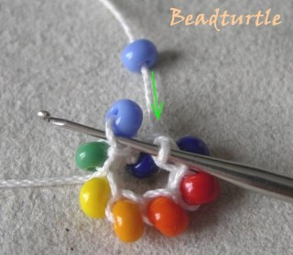 Рис. 12
- Вот так два ряда выглядят сбоку (рис. 13).
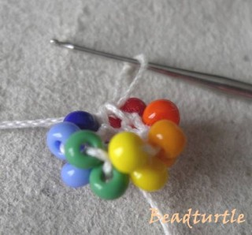 Рис. 13
- Дальше продолжаем вязать по кругу, следя за тем, чтобы цвет подвигаемой и провязываемой бусинок совпадали. Если Вы все провязываете правильно, то внутри жгута получается вязаный шнур из ниток, а все бисеринки остаются снаружи. Торец жгута выглядит как цветочек, лепестками которого являются наши бисеринки. Делая большую работу, периодически проверяйте, чтобы число «лепесточков» всегда оставалось неизменным. Если мы вяжем на 7-ти бусинах, то в верхнем ряду их всегда должно быть семь. Если их стало 6 или 8, то нужно распустить до того момента, пока их снова не станет 7.
- При правильной вязке бисер в провязанных рядах плотно прижат друг к другу, а дырочки в нем располагаются параллельно жгуту, и только в самом верхнем ряду бусинки как бы «лежат на боку» (рис. 14).
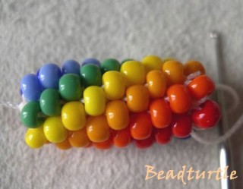 Рис. 14
- Последний ряд мы провязываем точно так же, воздушными петлями, но уже без бисера. Это делается для того, чтобы наши бисеринки развернулись и аккуратно легли на бисер предыдущего ряда (рис. 15).

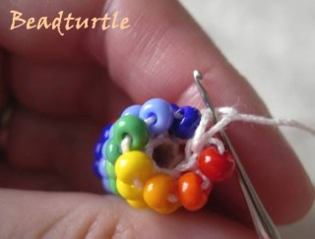 Рис. 15
- Обрезаем нитку, вытягиваем ее через последнюю петлю, затягиваем. Оставшийся кончик нити вдеваем в иголку и убираем внутрь жгута. Наш жгут готов. Так он выглядит с торца (рис. 16).
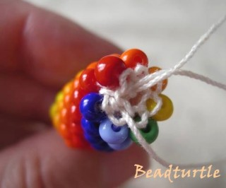 Рис. 16
- А так вид сбоку (рис. 17).
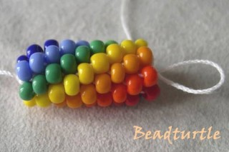 Рис. 17

8. Оформление изделия
Оформление концов бисерного шнура
Нам понадобятся: вязаный готовый жгут, иголка с капроновой ниткой (нитка в тон жгута), два колпачка, несколько бусинок и замочек-застежка (рис. 18).

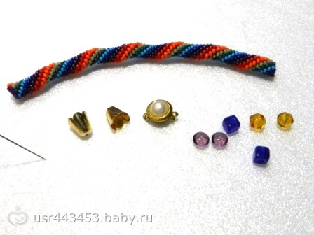 Рис. 18

Закрепляем нить в жгуте, выводим иглу из середины жгута (рис. 19).
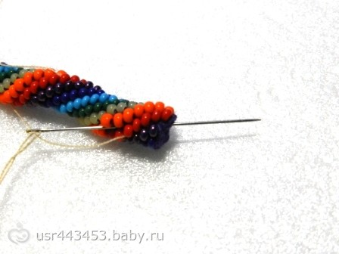 Рис. 19

Нанижем на нить колпачок, бусинки и замочек (рис. 20).
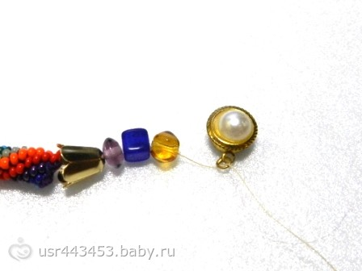 Рис. 20
Снова пройдем через бусины и колпачок, выйдем в жгуте. Закрепляем нить, возвращаемся — колпачок, бусины, застежка, бусины, колпачок, жгут. И так несколько раз (рис. 21).

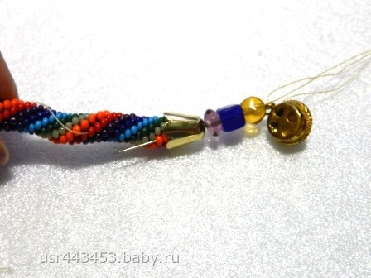 Рис. 21

С обратной стороны жгута повторяем весь процесс.

Сшивание концов бисерного жгута
Обычно жгут вяжется довольно длинным и его можно одеть просто через голову без застежки. В таком случаи необходимо сшить концы жгута так, чтобы не осталось и следа. Работа должна быть равномерной и без прерывания узора, поэтому нельзя заканчивать вязание на середине рапорта, а только лишь связав его полностью необходимое количество раз.
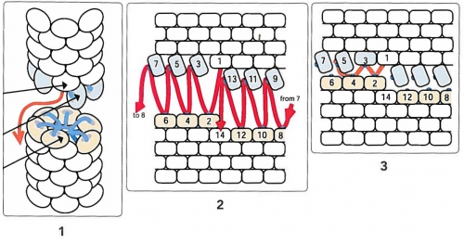Схема 1
На схеме 1 выше хорошо показан процесс сшивания, оба конца прекрасно подходят друг друга и стыкуются, как детали пазла, поэтому надо соблюдать аккуратность в работе и результат приятно удивит вас.

9. Узоры для вязания бисерных жгутов

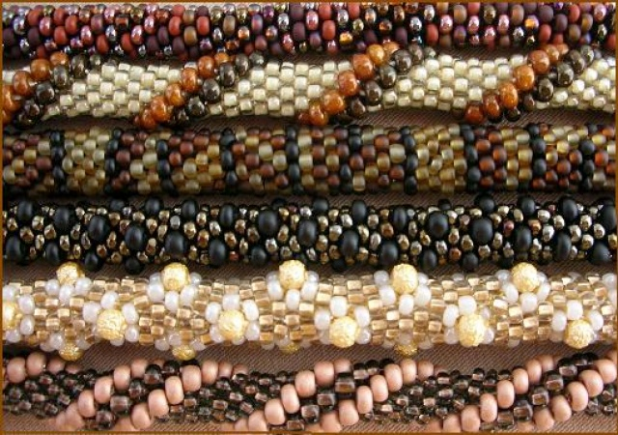
Очень важно научиться читать схемы. Для примера, рассмотрим несколько разных схем с узорами ниже. На схеме 2 в верхнем правом углу мы видим, что количество бисерин в ряду равно шести, на схеме 3 равно семи и схема 5 самая сложная и состоит из 22 петель. Набираем бисер по колонке справа, цифра возле цветного квадратика указывает последовательное количество бисерин для каждой бисеринки. На схеме 2 рапорт состоит из двух колонок (24 бисерины), а в двух следующих схемах из-за сложности узора, рапорт состоит из четырех колонок (140 бисерин) и семнадцати колонок (3014 бисерин). Столбики набираются сверху вниз и слева направо. Когда вы наберете бисер в указанной последовательности, набор следует повторить в точной последовательности, заново читая колонки сверху вниз и слева направо. Схемы бисерных жгутов с сайта biser.info.
Узоры для бисерных жгутов легко нарисовать самому, скачав программу е www.brunoldsoftware.ch/dbb.html. Скачать программу можно по этой же ссылке.
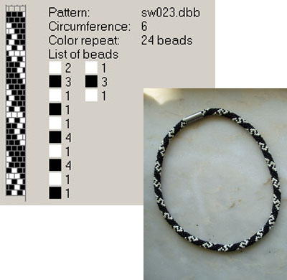 Схема 2
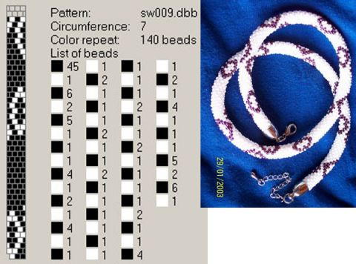Схема 3
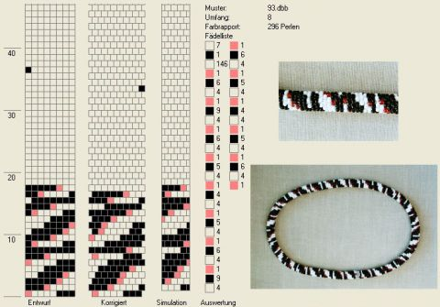 Схема 4
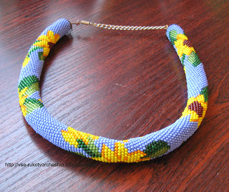
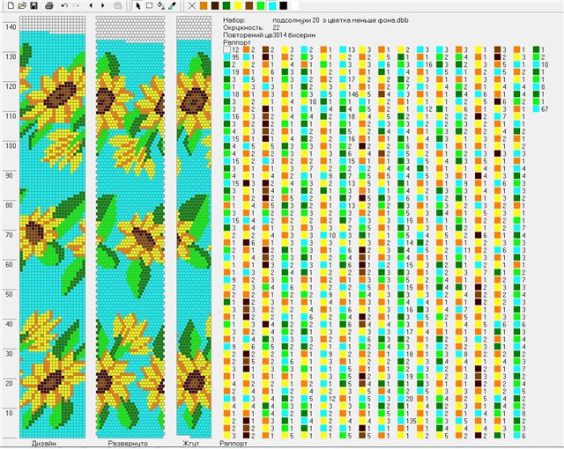
Схема 5
Есть некоторая особенность при вязании бисерных жгутов с большим количеством петель основы: желательно вставлять в середину жгута объемный шнурок для поддержания его формы, иначе жгут сплющивается и теряет форму (рис. 22,23).
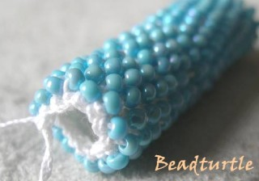 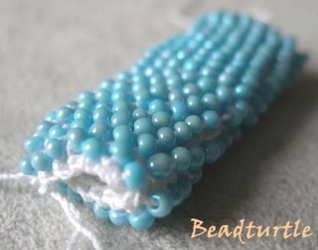
Рис. 22 Рис. 23

Если в процессе вязания такого жгута часть бусин западает внутрь жгута, не надо спешить распускать этот кусок, лучше поддеть бусины булавкой и вытащите их на поверхность жгута, слегка потянув жгут, тогда бусины уже не будут проваливаться внутрь изделия.

10. Список использованной литературы

- Барри Б. Вязание с бисером. Новые идеи и техники. – М.: «КРИСТИНА-НОВЫЙ ВЕК», 2006
- Ляукина М.В. Бисер: Техника. Приемы. Изделия. – М.: АСТ-ПРЕСС КНИГА, 2005
- Уэллс К.У. Бисероплетение. – М.: Издательский дом «Ниола 21-ый век», 2006
- Чин Л.М. Вязание с бисером спицами и крючком. – М.: «Контэнт», 2007

Электронные образовательные ресурсы:
- сайт www.baby.ru (рукоделие, usr443453), «бэби.ру»
- сайт www.biser.info, «biser.info- всё о бисере и бисерном творчестве»
- сайт www.brunoldsoftware.ch/dbb.html, «Brunold Software- DB-BEAD»
- сайт www.darievna.ru (мастер- классы beadturtle: вязание с бисером), «Дариевна.ру- вязание крючком и спицами»

- Приложение

Таблица 1 Размеры круглого чешского бисера

Номер бисера | Диаметр бисера | Примерное количество бисерин в низке длиной 1 см. | Примерное количество бисерин в 10 гр.
1 | 6,3-6,8 мм |  | 38
2 | 5,8-6,3 мм | 2,2 | 48
3 | 5,3- 5,8 мм | 2,5 | 53
4 | 4,8-5,3 мм | 3 | 74
5 | 4,3-4,8 мм | 3,5 | 121
6 | 3,7-4,3 мм | 4 | 133
7 | 3,2-3,7 мм |  | 211
8 | 2,8-3,2 мм | 5 | 420
9 | 2,4-2,8 мм | 6 | 680
10 | 2,2-2,4 мм | 7 | 910
11 | 2,0-2,2 мм | 7,7 | 1300
12 | 1,8-2,0 мм | 8,5 | 1650
13 | 1,6-1,8 мм
14 | 1,5-1,6 мм
15 | 1,4-1,5 мм | 9

Таблица 2 Размеры круглого японского бисера

Номер бисера | Диаметр бисера | Примерное количество бисерин в низке длиной 1 см | Примерное количество бисерин в 10 гр.
3 | 5,5 мм | 2,3 | 60
6 | 4,0 мм | 3,5 | 180
8 | 3,0 мм | 5 | 430
10 | 2,4 мм | 6 | 800
11 | 2,2 мм | 7 | 1140-1270
15 | 1,5 мм | 9,4 | 2400

